P R E S S E M I T T E I L U N G

Eckpunkte zur PI-Konferenz 2023

Karlsruhe, 11. Januar 2023: Die Vorbereitungen für die PI-Konferenz der PROFIBUS Nutzerorganisation e.V. (PNO) am 22. und 23. März 2023 im House of Logistics and Mobility (HOLM) in Frankfurt/Main sind in vollem Gange. Das umfangreiche Programm der Konferenz wird die Automatisierungs-Community nicht nur über die aktuellen Fortschritte informieren, sondern auch Impulse zu den Herausforderungen und zukünftigen Entwicklungen geben.

Am ersten Tag stehen dazu Vorträge auf der Agenda zu globalen, zukunftsorientierten Themen wie Green Deal, Fitfor55 - und mit welchen Mitteln die Community einen Beitrag liefern kann und muss. Ein Big Picture gibt einen Überblick und Ausblick zu den PI-Technologien sowie zum vorteilhaften Zusammenwirken dieser.

Abgerundet wird der Tag mit einer Keynote zu Zukunft und Innovation von Prof. Dr. Minx. Er gilt als einer der wichtigsten Innovationsexperten in Europa und ist zudem ehemaliger Leiter des größten deutschen Think Tanks, des Zukunftsforschungsinstituts „Gesellschaft und Technik“, sowie einer der führenden Experten für die Welt von morgen.

In den Pausen und am Abend ist dann Networking und Diskutieren angesagt. Technologie-Demos und Experten von den PI-Technologien und der Sponsoren bieten dazu einen passenden Rahmen und sicherlich viele neue Impulse und Anregungen.

Der zweite Tag ist voll von informativen Präsentationen und Diskussionen. Insgesamt stehen 16 Blöcke auf der Agenda, die sich auf vier parallel stattfindende Tracks verteilen. Während sich die Schwerpunktthemen von zwei Tracks auf Beispiele, Trends und aktuelle Entwicklungen konzentrieren, werden PI-Experten in den zwei anderen Tracks dazu die technischen Details vorstellen, wie z. B. PROFINET over TSN, Ethernet-APL, Security, IO-Link, omlox und MTP.

So kann jeder Besucher entsprechend seinem eigenen Wunsch und Kenntnisstand einen kompletten Überblick erhalten oder bei selbstgewählten Themen mit Experten in die Tiefe gehen.

Die Veranstaltung bietet somit nicht nur der Community, sondern auch deren Nutzer und Anwender – vom Entscheider bis zum Spezialisten - eine optimale Gelegenheit, zu sehen wie die PI-Technologien die digitale Transformation zur Lösung der aktuellen Herausforderungen unterstützten.

Die detaillierte Agenda wird nach und nach freigeschalten, einen Überblick und Informationen zur Anmeldung finden Sie unter: www.pi-konferenz.de

***
Grafik: Bei der PI-Konferenz 2023 dreht sich alles um die Digitalisierung im industriellen Umfeld.
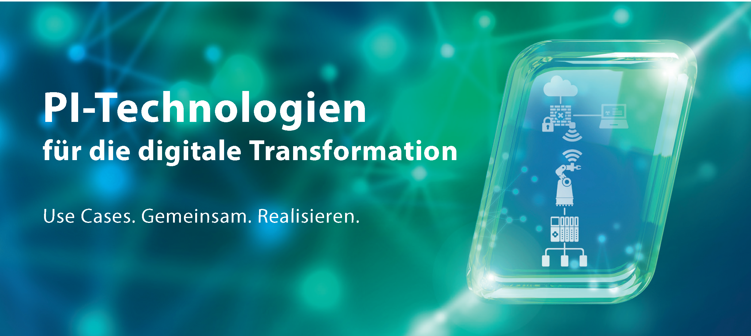
Pressekontakt:
PI (PROFIBUS & PROFINET International)
PROFIBUS Nutzerorganisation e. V.
Barbara Weber

Haid-und-Neu-Str. 7

D-76131 Karlsruhe
Tel.: 07 21 /986 197 49
Barbara.Weber@profibus.com
http://www.PROFIBUS.com
Der Text dieser Pressemitteilung liegt unter www.profibus.com zum Download für Sie bereit.

